REACCIÓN DE LOS PRINCIPALES CULTIVARES DE CAÑA DE AZÚCAR ANTE Colletotrichum falcatum WENT EN CUBA
REACTION OF THE MAIN SUGARCANE CULTIVARS TO Colletotrichum falcatum WENT
IN CUBA

Javier Delgado Padrón, Francisco Alfonso Rodríguez, Yaquelin Puchades Izaguirre, Tania Casero Rodríguez, Leodanis Tur Verdecía, Germán Antonio Hernández, Pérez Alejandro Hernández Rubiella

Instituto de Investigaciones de la Caña de Azúcar (INICA) Carretera a la CUJAE, Km1½,Boyeros, CP 19390, La Habana, Cuba
Email : javier.delgado@inica.azcuba.cu

Resumen
La pudrición roja del tallo de la caña de azúcar causada por Colletotrichum falcatum Went, provoca una reducción significativa en la calidad y el rendimiento de los cultivares susceptibles. El objetivo de este trabajo fue determinar la resistencia ante esta enfermedad de 54 cultivares comerciales de caña de azúcar en Cuba. El experimento se estableció en octubre de 2020, en el bloque experimental del Instituto de Investigaciones de la caña de Azúcar de Mayabeque (INICA Mayabeque) con 54 híibridos comerciales. Se utilizaron como controles: ´PR980´, altamente resistente; ´Ja60-5´, resistente; ´My5514´, moderadamente resistente; ´B4362´, susceptible; y ´C137-81´, altamente susceptible. La inoculación del agente patógeno se realizó a los 12 meses de edad en el tercer entrenudo basal de 25 tallos de cada cultivar con una suspensión conidial con una concentración 5 x 10⁵ ufc. mL⁻¹. Trece meses después se evaluó el grado de resistencia y severidad alcanzada en cada uno de los cultivares. Con el paquete estadístico InfoStat se realizó un análisis de conglomerados para la agrupación de los cultivares. El 75% de los genotipos evaluados presentó diferentes grados de resistencia a la pudrición roja del tallo (20% altamente resistente, 31% resistente, 33% moderadamente resistente) y el 15% se clasificaron como susceptibles. En el análisis de conglomerados se formaron cinco grupos de híbridos comerciales. El bajo porcentaje de cultivares categorizados como susceptibles y la no existencia de altamente susceptibles permite un manejo adecuado de las plantaciones comerciales sin riesgos de causar epifitias.
Palabras clave: Enfermedad, hongo, pudrición roja, resistencia, severidad.

Abstract
Red stem rot of sugarcane, caused by Colletotrichum falcatum (Went), causes a significant reduction in the quality and yield of susceptible cultivars. The objective of this study was to determine the resistance to this disease of 54 commercial sugarcane cultivars in Cuba. The experiment was established in October 2020, in the experimental block of the Mayabeque Sugarcane Research Institute (INICA Mayabeque) with 54 commercial hybrids. The following were used as controls: 'PR980', highly resistant; 'Ja60-5', resistant; 'My5514', moderately resistant; 'B4362', susceptible; and 'C137-81', highly susceptible. The inoculation of the pathogen was carried out at 12 months of age in the third basal internode of 25 stems of each cultivar with a conidial suspension with a concentration of 5 x 105 cfu. mL-1. Thirteen months later, the degree of resistance and severity achieved in each cultivar was evaluated. A cluster analysis was performed using the InfoStat statistical package to group the cultivars. Seventy-five percent of the genotypes evaluated showed varying degrees of resistance to red stem rot (20% highly resistant, 31% resistant, 33% moderately resistant), and 15% were classified as susceptible. Five groups of commercial hybrids were formed in the cluster analysis. The low percentage of cultivars categorized as susceptible and the absence of highly susceptible cultivars allow for proper management of commercial plantations without the risk of causing epiphytes.
Key words: Disease, fungus, red rot, resistance, severity.
.Introducción

Los métodos de mejoramiento convencionales contribuyen en gran medida al incremento de la producción del cultivo de la caña de azúcar (Saccharum spp). El genoma complejo, la base genética estrecha, la susceptibilidad a los estreses bióticos y abióticos, y la larga duración para producir cultivares de elites imponen un gran desafío a los científicos en este cultivo (Sanghera, 2018).

La pudrición roja del tallo de la caña de azúcar, causada por Colletotrichum falcatum Went (estado conidial) [=Glomerella tucumanensis (Spegazzini) Von Arx and E. Müller], se informó por primera vez en Java en 1893 (CABI, 2021). En Cuba se encuentra dentro de las enfermedades de la caña de azúcar detectadas desde 1915 (Chinea et al., 2019). Representa una amenaza para los cultivares comerciales de esta gramínea (Kurian et al., 2024), con afectaciones en la calidad del jugo que se refleja en el contenido de sacarosa, la pureza, el Brix y el azúcar recuperable (Reyes et al., 2022).

Hernández et al. (2022) determinaron una relación lineal entre el porcentaje de tallos infectados con C. falcatum y el contenido de sacarosa, donde se pierde 0,0275 % de este producto por cada 1 % de tallos enfermos. Según Silva et al. (2023), el rendimiento agrícola se deprime en un 18,6 %, con reducción del peso de los tallos entre 29 % y 83 % (Nisar et al. (2024). Las pérdidas en la producción anual están entre el 18 % y el 31 % (Lim et al., 2023).

Los síntomas pueden presentarse tanto en las hojas como en los tallos de caña de azúcar (Thineshkumar et al., 2023). Los primeros son de menor importancia, con lesiones alargadas de color rojo intenso al principio, las cuales evolucionan a rojo café en el haz del nervio central; se extienden por todo el raquis en ambas direcciones del mismo y llegan a ocupar toda la nervadura (Costa et al., 2021). Los segundos se muestran con una coloración rojiza de los tejidos internos que pueden causar pudriciones secas con la aparición de bandas blancas transversales (Magarey, 2022; Silva et al., 2024; Sharma et al., 2024).

En estados avanzados de la infección causa la decoloración del follaje y de la corteza de los tallos lo que conlleva a la muerte de los nuevos brotes y de las plantas (Viswanathan, 2021a; Shukla et al., 2022). Además, produce emisión de olor fermentado agrio en los tejidos afectados, se ahuecan los tallos y en su interior se desarrolla el hongo (Díaz et al., 2022).

En Cuba a partir del año 1969 comenzaron a presentarse brotes de la enfermedad en un grupo de cultivares con epifitias durante el período comprendido entre 1971 y 1973. Los estudios desarrollados durante los años posteriores la detectaron en 57 empresas azucareras de las 60 muestreadas, con afectaciones de consideración sobre ´My54130´ y ´B4362´ (Alfonso, 1981). Ante la necesidad de sustituir los cultivares susceptibles en las áreas de producción por otros resistentes, se inició un amplio programa de evaluación del comportamiento ante la enfermedad de todo el material existente en los bloques experimentales y en plantaciones comerciales de diferentes regiones en el país, para lo cual fue imprescindible elaborar escalas y métodos de evaluación en condiciones de campo y controladas (Alfonso et al., 2016).

El objetivo de este trabajo fue determinar la resistencia ante Colletotrichum falcatum de 54 híbridos comerciales de caña de azúcar en Cuba.

Materiales y Métodos

El estudio se estableció en octubre de 2020 en la estación experimental del Instituto de Investigaciones de la Caña de Azúcar de Mayabeque (INICA Mayabeque). El área se ubica en un suelo Ferralítico rojo típico, según Hernández et al. (2015); enmarcada en las coordenadas georeferenciadas latitud norte: 22º 47´ 12´´ y longitud oeste: 82º 23´ 13´´, municipio Quivicán, provincia Mayabeque.

El experimento se plantó en parcelas distribuidas al azar y sin réplicas, formadas por un surco de 7,5 m de longitud separados a 1,60 m para cada cultivar. En las mismas se evaluó la resistencia a C. falcatum de 54 híbridos comerciales de caña de azúcar, entre ellos 20 cultivares considerados como principales en la producción agroazucarera en Cuba (Tabla 1). Se incluyeron además los controles (patrones de resistencia): ´PR980´, altamente resistente; ´Ja60-5´, resistente; ´My5514´, moderadamente resistente; ´B4362´, susceptible; y ´C137-81´, altamente susceptible”.

Tabla 1. Híbridos comerciales de caña de azúcar evaluados ante C. falcatum.
Híbridos comerciales de caña de azúcar
´B7274´ | ´C85-102´ | ´C87-147´ | ´C89-250´ | ´C92-26´ | ´C95-416´ | ´C323-68´
´B77418´ | ´C86-12´ | ´C88-356´ | ´C90-105´ | ´C92-203´ | ´C96-435´ | ´C1051-73´
´B80250´ | ´C86-56´ | ´C88-380´ | ´C90-316´ | ´C92-325´ | ´C97-445´ | ´Co997´
´B78505´ | ´C86-156´ | ´C88-553´ | ´C90-317´ | ´C92-514´ | ´C97-526´ | ´CP52-43´
´CB44-52´ | ´C86-165´ | ´C89-148´ | ´C90-469´ | ´C92-524´ | ´C98-357´ | ´Ja64-19´
´C00-575´ | ´C86-456´ | ´C89-147´ | ´C90-501´ | ´C93-540´ | ´C120-78´ | ´SP70-1284´
´C02-319´ | ´C86-503´ | ´C89-161´ | ´C90-530´ | ´C94-504´ | ´C132-81´
´C85-1´ | ´C87-51´ | ´C89-176´ | ´C91-522´ | ´C95-414´ | ´C266-70´

Para realizar la prueba de resistencia, se colectaron en el área experimental del INICA Mayabeque muestras de tallos del cultivar ´C137-81´, infectado en condiciones naturales y con síntomas de la enfermedad. Posteriormente C. falcatum se aisló en el Laboratorios de Protección de Plantas del INICA Camagüey y certificado en el INICA Santiago de Cuba, según la metodología descrita por Jorge et al. (2011).
En el tercer entrenudo basal de 25 tallos de cada híbrido tomados al azar, a los 12 meses de edad, se realizó una perforación con un punzón de 0,2 cm de diámetro y 2,0 cm de profundidad. En el interior del orificio se depositó con una jeringuilla 0,2 mL de una suspensión conidial de concentración 5 x 10⁵ ufc. mL⁻¹ preparada con el aislamiento obtenido de C. falcatum (Figura 1).
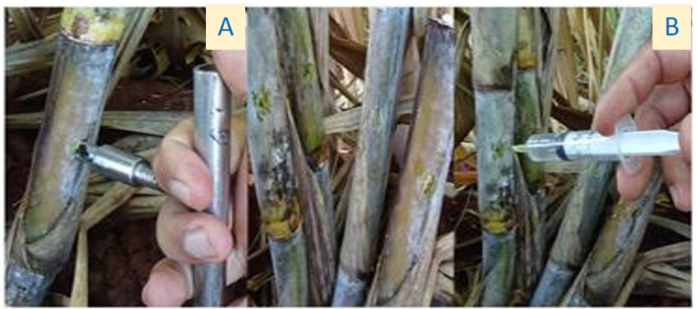
Figura 1. Inoculación de las plantas. A: Perforación del tallo y B: Inyección de la suspensión conidial de C. falcatum.

Para evaluar la resistencia a la enfermedad pudrición roja, a los tres meses después de haber realizado la inoculación, a cada tallo inoculado se le realizó un corte longitudinal y se aplicó la escala propuesta por Alfonso et al. (2016) (Tabla 2). La reacción de los cultivares se determinó teniendo en cuenta los síntomas descritos para cada grado de la escala.
Teniendo en cuenta el grado de la enfermedad en cada tallo inoculado, se determinó, además la severidad de ataque de la enfermedad en los cultivares, según la expresión matemática propuesta por Townsend y Heuberger (1943):

Dónde: SE: severidad de la enfermedad.
n: número de tallos infectados por cada grado de la enfermedad.
v: grado de la escala.
i: mayor grado de la escala.
N: total de muestras.

Tabla 2. Escala para la evaluación de la resistencia a la pudrición roja de la caña de azúcar.
Grados | Categoría | Descripción
1 | Altamente resistente (AR) | Coloración rojo intenso u oscuro que ocupa todo el entrenudo inoculado y no pasa a los entrenudos adyacentes. Ausencia de bandas blancas transversales. Cogollos verdes.
2 | Resistente (R) | Coloración alargada rojo intenso u oscuro que ocupa todo el entrenudo inoculado y pasa a los adyacentes en forma de bandas anchas. Ausencia de bandas blancas transversales. Cogollos verdes.
3 | Moderadamente resistente (MR) | Coloración rojo intenso u oscuro que ocupa todo el entrenudo inoculado y pasa a los adyacentes en forma de bandas anchas. Presencia de pequeñas bandas blancas transversales. Cogollos verdes.
4 | Susceptible (S) | Coloración rojo intenso u oscuro que ocupa varios entrenudos. Presencia de bandas blancas transversales abundantes y prominentes. Cogollos verdes.
5 | Altamente susceptible (AS) | Coloración rojo intenso u oscuro que ocupa varios entrenudos. Presencia de bandas blancas transversales abundantes y prominentes. Entrenudos ahuecados con producción de micelio. Cogollos amarillos o muertos.

En el procesamiento estadístico se realizó un análisis de conglomerados para la agrupación de los híbridos comerciales de caña de azúcar evaluados según la severidad alcanzada por la enfermedad con el paquete estadístico InfoStat, versión 2015.

Resultados y Discusión

La suspensión conidial de C. falcatum que se inoculó fue lo suficientemente virulenta para desarrollar la enfermedad en los tallos de caña de azúcar. Ello quedó comprobado al evaluar los síntomas en el cultivar altamente susceptible ´C137-81´ (Figura 2); además, los otros controles alcanzaron el grado de resistencia según la escala de Alfonso et al. (2016).

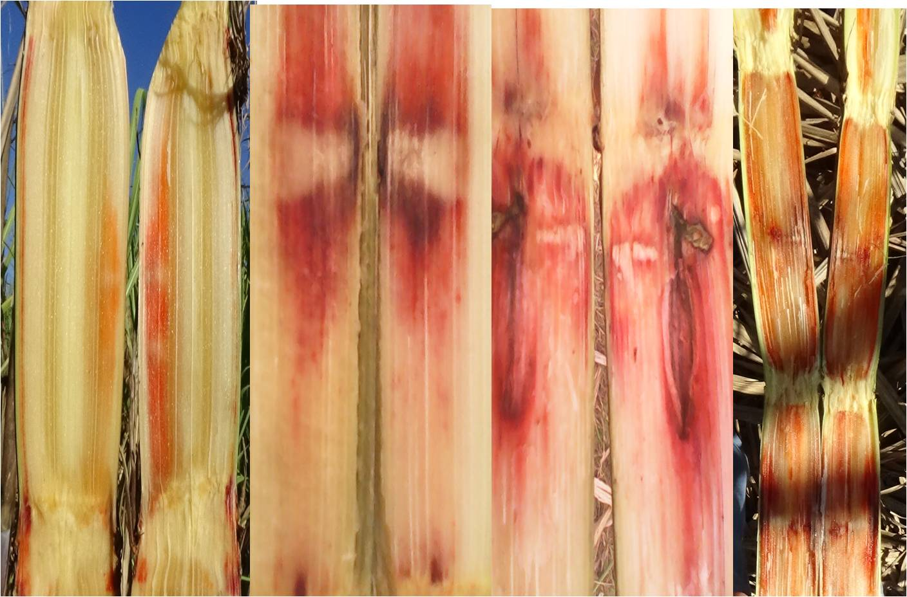
Figura 2. Síntomas de pudrición roja en tallos del cultivar ´C137-81´ altamente susceptible a la enfermedad.

Los híbridos comerciales de caña de azúcar evaluados ante C. falcatum mostraron una reacción diferencial ante la enfermedad (Tabla 3). La mayor cantidad se agrupó en las categorías de resistencia 1 (20,4 %), 2 (31,5 %) y 3 (33,3 %). Es de destacar que ninguno alcanzó el grado 4. El bajo porcentaje de cultivares categorizados como susceptibles y la no existencia de altamente susceptibles permite un manejo adecuado de los mismos en las plantaciones comerciales sin riesgos de causar epifitias.

Los cultivares que se encuentran en las categorías altamente resistentes y resistentes se pueden cultivar sin ninguna restricción. Los moderadamente resistentes y susceptibles hay que mantenerle la vigilancia fitosanitaria permanente, serán manejados adecuadamente y ubicarlos en zonas de baja incidencia de la enfermedad, barrenadores y roedores producto a que estos últimos propician en la plantas las aberturas para la entrada del agente causal.

Tabla 3. Reacción de los híbridos comerciales de caña de azúcar evaluados ante C. falcatum.
Categorías de reacción
Altamente resistentes |  | Resistentes |  | Moderadamente resistentes |  | Susceptibles
´CB44-52´ | ´C92-325´ | ´B7274´ | ´C94-504´ | ´B77418´ | ´C90-317´ | ´C86-56´
´C02-319´ | ´C92-524´ | ´B78505´ | ´C95-416´ | ´B80250´ | ´C90-501´ | ´C88-380´
´C86-156´ |  | ´C85-102´ | ´C96-435´ | ´C00-575´ | ´C93-540´ | ´C89-148´
´C86-456´ |  | ´C87-51´ | ´C97-526´ | ´C85-1´ | ´C95-414´ | ´C89-147´
´C87-147´ |  | ´C88-356´ | ´C132-81´ | ´C86-12´ | ´C97-445´ | ´C89-250´
´C89-176´ |  | ´C88-553´ | ´C266-70´ | ´C86-165´ | ´C98-357´ | ´C90-530´
´C90-469´ |  | ´C90-105´ | ´C323-68´ | ´C86-503´ | ´C120-78´ | ´C1051-73´
´C91-522´ |  | ´C92-26´ | ´CP52-43´ | ´C89-161´ | ´Co997´ | ´SP70-1284´
´C92-203´ |  | ´C92-514´ |  | ´C90-316´ | ´Ja64-19´

Ali et al. (2021) plantean que la pudrición roja es una amenaza para la producción cañera en Pakistan y enfatisan en la importancia de remplazar los cultivares comerciales de cuando muestren la pérdida de la resistencia a esta enfermedad por otros con mejor comportamiento. En este país Aslam et al. (2021) detectaron la expresión diferencial ante C. falcatum en 70 cultivares comerciales de caña de azúcar y proponen la extención en la producción de aquellos con reacciónes resisstentes y ligaramente resistentes.

En la India Ravichandran et al. (2023) señalan diferentes reacciones ante C. falcatum al estudiar 53 clones de caña de azúcar. Ellos proponen la sustitución de los cultivares que muestren algún grado de susceptibilidad en la producción comercial de este cultivo por los que presentan resistencia a la enfermedad para evitar el decrecimiento de la producción tanto agrícola como industrial. En este mismo sentido Mahata y Sardar (2022) resaltan lo esencial de determinar el comportamiento de los cultivares comerciales ante este hongo con frecuencia y reemplazar los que han perdido la resistencia. Con estas medidas se evitan cuantiosas pérdidas que ocasiona la enfermedad ya que el manejo de la pudrición roja por medio de los tratamientos hidrotérmicos y químicos no es factible y rentable.

En muchas ocasiones los cultivares dominantes en la producción fallan producto a que se erosiona su resistencia a C. falcatum y se requieren de estrategias alternativas para modelar la severidad de la enfermedad. (Viswanathan, 2021b). Aunque es evidente que el manejo de la enfermedad en las plantaciones comerciales de caña de azúcar debe estar basado sobre los incrementos de superficies plantadas con cultivares que muestren cierto grado de resistencia con vistas a la reducción de inoculo en campo y evitar pérdidas en cosecha (Thineshkumar et al., 2023).

El análisis de conglomerados muestra la formación de cinco grupos de híbridos comerciales de caña de azúcar (Figura 3), los cuales se corresponden con los grados de resistencia expresados por estos.

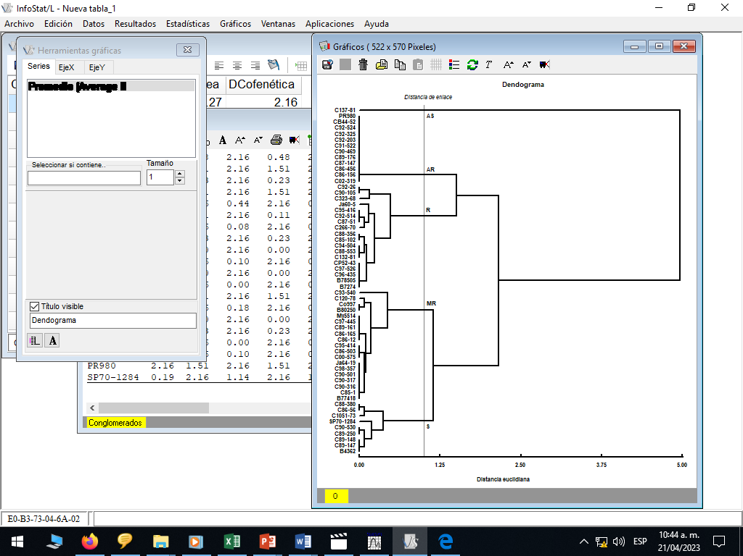
Figura 3: Agrupación de los híbridos comerciales de caña de azúcar evaluados según la severidad alcanzada por la enfermedad.
Agradecimientos

A los investigadores, especialistas y técnicos de los laboratorios de las Unidades Empresariales de Base del Instituto de Investigaciones de la Caña de Azúcar de Camagüey y Santiago de Cuba, quienes aislaron y reprodujeron el hongo causante de la pudrición roja para realizar las inoculaciones en los cultivares estudiados.

Conclusiones

La mayoría de los híbridos comerciales de caña de azúcar evaluados ante C. falcatum mostraron resistencia ante la enfermedad, lo que permite su manejo sin riesgos de causar epifitias.

Referencias Bibliográficas

Alfonso, F. (1981). Fundamentos fitopatológicos de la resistencia de la caña de azúcar a la pudrición en Cuba (Tesis Doctoral). Instituto de Protección de Plantas, San Petersburgo, URSS.
Alfonso, F., Montalván, J., Casero, T., Delgado, J. (2016). Adecuación del sistema evaluativo de la resistencia a la pudrición roja del tallo de la caña de azúcar (Colletotrichum falcatum Went) en el programa de mejora de la caña de azúcar. Revista Cuba & Caña, 19 ,1, 1-4.
Ali, H. M. W., Ul, M., MA Mudassir, Akhlaq, M., Shahzad, M., Yasin, M., Farooq, M., Munir, M. (2021). Resistance to red rot disease (Colletotrichum falcatum) varies among different germplasm sources of sugarcane. International Journal of Agriculture & Biology. 25, 2, 381-387.
Aslam, S., Hamid, M. I., Ghazanfar, M. U., Akhtar, N. (2021). Assessment of sugarcane genotypes for red rot resistance and antifungal activity of rhizosphere microbiota against Colletotricum falcatum. International Journal of Agriculture & Biology 26 ,2, 241-250.
CABI. CABI Digital Library. (2021). Disponible desde <https://doi.org/10.1079/PAVSNNR20211602> [Acceso 9 de abril 2025].
Chinea, A., Zayas, E., y Bruner, S. (2019). Inventario de enfermedades de la caña de azúcar en Cuba: tercera etapa. Revista Cuba & Caña, 22 ,3, 8-14.
Costa, M., Silva, B. A., Moreira, G., Pfenning, L. (2021). Colletotrichum falcatum and Fusarium species induce symptoms of red rot in sugarcane in Brazil. Plant Pathology, 70,8, 1807-1818.
Díaz, A. E., Igua, E. P., y Ángel, J. C. (2022). Principales enfermedades que afectan a la caña de azúcar para panela y su manejo. En: Díaz, A. E., y Vicente, J. Recomendaciones tecnológicas para el mejoramiento del sistema productivo de caña de azúcar para panela en el occidente de Nariño, Mosquera, Colombia: Agrosavia, 83-94
Hernández, A., Pérez, J. M., Bosch, D., Castro, N. (2015). Clasificación de los suelos de Cuba. La Habana, Cuba: INCA-IS.
Hernández, R., Coronado, J. M., Estrada, B., Ivanovich, A., Rodríguez, L. A. (2022). Asociación de barrenadores del tallo y muermo rojo en la calidad de la caña de azúcar. Transversalidad Científica y Tecnológica, 6 ,1, 46-51.
Jorge, J., Jorge, I. M., Mesa, J. M., Bernal, N. A. (2011). Normas y procedimientos del programa de fitomejoramiento de la caña de azúcar en Cuba. La Habana, Cuba: INICA.
Kurian, J. A., Jehani, M., Mohamed, J. M., Vaja, S. (2024). Assessment and management of diverse isolates of Colletotrichum falcatum associated with red rot disease in sugarcane. International Journal of Research in Agronomy, 7, 7, 417-425. doi: https://doi.org/10.33545/2618060X.2024.v7.i7e.1062.
Lim, J. A., Yaacob, J. S., Mohd, S. R. A., Eyahmalay, J. E., El Enshasy, H. A., Zakaria M. R. S. (2023). Mitigating the repercussions of climate change on diseases affecting important crop commodities in Southeast Asia, for food security and environmental sustainability-A review. Frontiers in Sustainable Food Systems. 6, 1-23. doi: 10.3389/fsufs.2022.1030540.
Mahata, G., y Sardar, S. (2022). Evaluation of elite sugarcane clones/varieties against red rot disease (Colletotrichum falcatum) and their suitability in crop improvement programme. Agricultural Science and Technology. 14 ,1, 28-33.
Magarey, R. (2022). Field guide diseases of australian sugarcane. Australia: Sugar Research Australia Limited.
Nisar, A., Sahi, G. M., Ali, S., Sagheer, M. (2024). Invitro testing of nanopesticides against Colletotrichum falcatum causing red rot of sugarcane. Phytopathogenomics and Disease Control. 3 (2), 276-284. doi: https://doi.org/10.22194/Pdc/3.1038.
Reyes, J., Coronado, J. M., Estrada, B., Ivanovich, A., Rodríguez, L. A. (2022). Asociación de barrenadores del tallo y muermo rojo en la calidad de la caña de azúcar. Transversalidad Científica y Tecnológica. 6 ,1, 46-51.
Sharma, A. S., Kalia, A, Sharma, A., Sidhu, M. S., Sanghera. G. S., Chhabra, G., Sharma, M., Singh, M., Patel, E., Das, P., Hazra, S., Kaur, A., Singla, D., SandhuI, J. S. (2024). Expression of Trichoderma spp. endochitinase gene improves red rot disease resistance in transgenic sugarcane. PLoS ONE. 19 (9), 1-21. doi: e0310306.https://doi.org/ 10.1371/journal.pone.0310306.
Sanghera, G. S. (2018). Engineering Sugarcane (Saccharum spp) for Disease Resistance: Recent Approaches. Research & Reviews in Biotechnology & Biosciences, 5 (1), 15-28.
Shukla, P., Kumar, A., Kumar, M., Raghuvanshi, H. R., Kumar, A., Mishra, P. K. (2022). Red rot disease (Colletotrichum falcatum) of sugarcane and their integrated management. Justagriculture. 3, 4, 1-4.
Silva, F. R., Resende, M. L. V., Ferreira, L. C., Adesina, O., Xavier, K. V. (2024), Molecular characterization and pathogenicity of Colletotrichum falcatum causing red rot on sugarcane in southern Florida. Journal of Fungi, 10 (742), 1-18. doi:. https://doi.org/10.3390/ jof10110742.
Silva, T. C., Moreira, S. I., Felizardo, L. M., Martins, R. M., Suzuki, A. N., Faria, G. A., Montanari, R., Ceresini, P. C. (2023). Dry rot Caused by the complex Colletotrichum falcatum and Thielaviopsis paradoxa emerges as a key stalk disorder in newly expanded sugarcane plantations from northwestern São Paulo, Brazil. Agronomy. 13, 2729, 1-20. doi: https:// doi.org/10.3390/agronomy13112729.
Towsend, G. R., y Heuberger, J. V. (1943). Methods for estimating losses caused by diseases in fungicide experiments. Plant Disease Report, 24, 340-343.
Thineshkumar, J., Surendran, K., y Dianraj, N. (2023). Recent Advances in Control of Red Rot in Sugarcane - An Overview. International Journal of Advanced Research in Science, Communication and Technology (IJARSCT). 3 82), 193-196. doi: 10.48175/IJARSCT-8378.
Viswanathan, R. (2021a). Red rot of sugarcane (Colletotrichum falcatum Went). CAB Reviews, 16, 23, 57.
Viswanathan, R. (2021b). Sustainable sugarcane cultivation in India through threats of red rot by varietal management. Sugar Technology, 27, 1007-1020.

Javier Delgado Padrón¹* (orcid.org/0000-0001-8277-9879), Francisco Alfonso Rodríguez¹ (orcid.org/0000-0001-8835-4739), Yaquelin Puchades Izaguirre¹ (orcid.org/0000-0001-6608-499), Tania Casero Rodríguez¹ (orcid.org/0000-0002-6423-3191), Leodanis Tur Verdecía¹ (orcid.org/0009-0009-3264-682X), Germán Antonio Hernández Pérez¹ (orcid.org/0000-0001-5629-0519), Alejandro Hernández Rubiella¹ (orcid.org/0000-0002-4624-1411),

